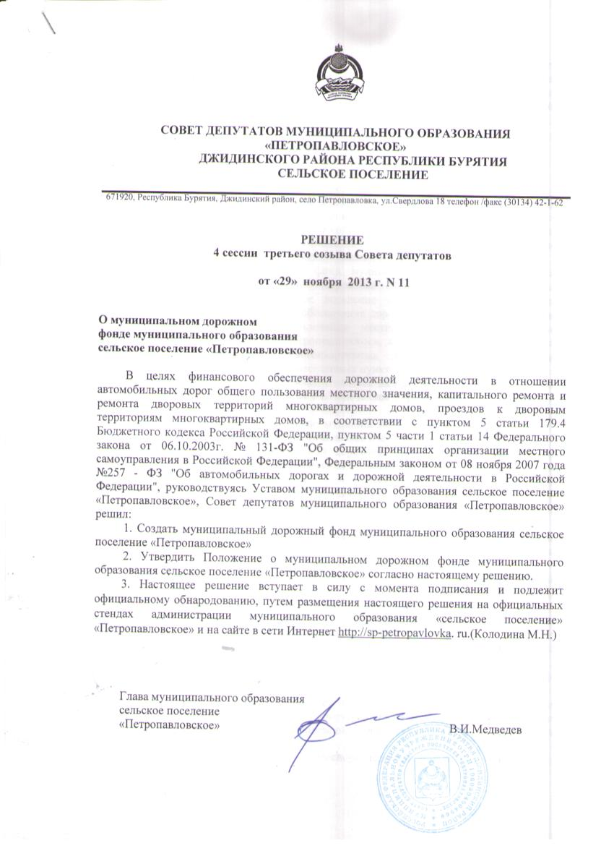

Приложение

к решению Совета депутатов

МО СП «Петропавловское»

от "29" ноября 2013г. № 11

ПОЛОЖЕНИЕ

о муниципальном дорожном фонде

муниципального образования сельское поселение «Петропавловское»

1.Общие положения

1.1 Настоящее Положение о муниципальном дорожном фонде муниципального образования сельское поселение "Петропавловское" (далее - Положение) разработано в соответствии со статьей 179.4 Бюджетного кодекса Российской Федерации и определяет порядок формирования и исполнения муниципального дорожного фонда муниципального образования сельское поселение «Петропавловское».

1.2 Муниципальный дорожный фонд муниципального образования сельское поселение «Петропавловское» (далее - дорожный фонд) - часть средств бюджета муниципального образования сельское поселение «Петропавловское», подлежащий исполнению в целях финансирования обеспечения дорожной деятельности в отношении автомобильных дорог общего пользования местного значения муниципального образования сельское поселение «Петропавловское», а также капитального ремонта и ремонта дворовых территорий многоквартирных домов, проездов к дворовым территориям многоквартирных домов населенных пунктов.

1.3 Средства дорожного фонда имеют целевое назначение и не подлежат изъятию или расходованию на цели, не связанные с обеспечением дорожной деятельности.

2. Порядок формирования муниципального дорожного фонда

муниципального образования сельское поселение «Петропавловское»

2.1 Объем бюджетных ассигнований дорожного фонда утверждается решением Совета депутатов муниципального образования сельское поселение «Петропавловское» о местном бюджете на очередной финансовый год в размере не менее суммы прогнозируемого объема доходов местного бюджета от:

остатка средств дорожного фонда на 1 января очередного финансового года (за исключением года создания дорожного фонда);

поступлений в виде субсидий из бюджетов бюджетной системы Российской Федерации на финансовое обеспечение дорожной деятельности в отношении автомобильных дорог общего пользования местного значения;

безвозмездных поступлений от физических и юридических лиц на финансовое обеспечение дорожной деятельности, в том числе добровольных пожертвований, в отношении автомобильных дорог общего пользования местного значения;

акцизов на автомобильный бензин, прямогонный бензин, дизельное топливо, моторные масла для дизельных и (или) карбюраторных (инжекторных) двигателей, производимых на территории Российской Федерации, подлежащих зачислению в местный бюджет;

денежные средства, поступившие в местный бюджет от уплаты неустоек (штрафы, пени) а также от возмещения убытков муниципального заказчика взысканных в установленном порядке в связи с нарушением исполнителем (подрядчиком) условий муниципального контракта или иных договоров финансируемых за счет средств дорожного фонда, или в связи с уклонением от заключения таких контрактов или иных договоров;

бюджетных кредитов на финансовое обеспечение дорожной деятельности;

иных поступлений в местный бюджет, утвержденных решением представительного органа муниципального образования, предусматривающих создание муниципального дорожного фонда.

2.2 Объем бюджетных ассигнований дорожного фонда может корректироваться с учетом исполнения бюджета муниципального образования сельское поселение «Петропавловское» за текущий год и потребности в назначениях на очередной финансовый год.

2.3 Объем бюджетных ассигнований дорожного фонда может быть увеличен в текущем году в случае направления дополнительных доходов в соответствии с решением Совета депутатов муниципального образования с учетом потребности в назначениях в текущем году, в том числе в целях обеспечения софинансирования расходов с дорожным фондом Республики Бурятия.

3. Порядок использования муниципального дорожного фонда

муниципального образования сельское поселение «Петропавловское»

3.1 Средства дорожного фонда направляются на дорожную деятельность в отношении автомобильных дорого общего пользования местного значения муниципального образования сельское поселение «Петропавловское».

3.2 К целевым направлениям расходов дорожного фонда относится:

1) выполнение работ по капительному ремонту, ремонту, и содержанию автомобильных дорог общего пользования муниципального образования сельское поселение «Петропавловское» и искусственных сооружений на них (включая разработку проектной документации и проведение необходимых экспертиз);

2) проектирование и строительство (реконструкция) автомобильных дорог общего пользования местного значения с твердым покрытием (включая разработку документации по планировке территории в целях размещения автомобильных дорог, инженерные изыскания, разработку проектной документации, проведение необходимых экспертиз, выкуп земельных участков на подготовку территории строительства);

3) обустройство автомобильных дорого общего пользования местного значения муниципального образования сельское поселение «Петропавловское» в целях повышения безопасности дорожного движения;

4) инвентаризация, паспортизация, проведение кадастровых работ, регистрация прав в отношении земельных участков, занимаемых автодорогами местного значения муниципального образования сельское поселение «Петропавловское», дорожными сооружениями и другими объектами недвижимости, используемых в дорожной деятельности, аренда выкуп земельных участков, объектов недвижимости, используемых в данной деятельности, возмещение их стоимости;

5) погашение задолженности по бюджетным кредитам, полученных муниципальным образованием сельское поселение «Петропавловское» из республиканского бюджета на строительство (реконструкцию), капитальный ремонт, содержание автомобильных дорог общего пользования местного значения, осуществление расходов на обслуживание долговых обязательств, связанных с использованием указанных кредитов;

6) проведение иных межбюджетных трансфертов бюджета сельского поселения на :

- капитальный ремонт и ремонт автомобильных дорог общего пользования населенных пунктов;

- капитальный ремонт и ремонт дворовых территорий многоквартирных домов, проездов к дворовым территориям многоквартирных домов населенных пунктов;

7) осуществление мероприятий в отношении автомобильных дорог общего пользования местного значения муниципального образования сельское поселение «Петропавловское» во исполнение нормативных правовых актов Совета депутатов муниципального образования сельское поселение «Петропавловское», Администрации МО СП «Петропавловское»;

8) финансирование мероприятий дорожной деятельности в рамках целевых программ, действующих на территории муниципального образования сельское поселение «Петропавловское».

3.3 Главным поручителем и распорядителям средств дорожного фонда муниципального образования сельское поселение «Петропавловское» является администрация муниципального образования «сельское поселение» «Петропавловское» (далее администрация).

3.4 Администрация в соответствии с действующим законодательством проводит работу по заключению и исполнению муниципальных контрактов осуществление дорожной деятельности в отношении автомобильных дорог местного значения муниципального образования сельское поселение «Петропавловское».

3.5 Расходование средств дорожного фонда осуществляется в пределах бюджетных расходов на основании показателей сводной бюджетной росписи лимитов бюджетных обязательств, утвержденных в установленном порядке.

3.6 Перечень объектов капитального ремонта, ремонта автомобильных дорог общего пользования местного значения, перечень объектов строительства реконструкции автомобильных дорог общего пользования местного значения утверждается постановлением администрации.

3.7 Администрация обеспечивает целевое, эффективное и правомерное использование средств дорожного фонда.

4. Отчет об использовании муниципального дорожного фонда

муниципального образования сельское поселение «Петропавловское»

4.1 Отчет об использовании бюджетных ассигнований дорожного фонда формируется в составе бюджетной отчетности об исполнении бюджета муниципального образования сельское поселение «Петропавловское» и представляется в Совет депутатов муниципального образования сельское поселение «Петропавловское» одновременно с годовым отчетом об исполнении бюджета муниципального образования сельское поселение «Петропавловское» и подлежит обязательному размещению на официальном сайте администрации муниципального образования сельское поселение «Петропавловское» в сети "Интернет".